Et Cuba demain ?
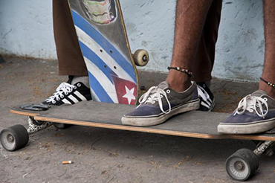 | « tout le monde veut savoir ce qui se passe et se passera… surtout les cubains »
Même le célèbre Leonardo Padura Fuentes, peut-être le plus à-même de parler de son pays, comme il sait l’écrire nous a prévenu : « tout le monde veut savoir ce qui se passe et se passera… surtout les cubains » mais personne ne sait rien.
Par Bertrand FERRUX
Ecrire sur Cuba il y a encore quelques mois était prose facile… il suffisait de raconter la gentillesse des cubains, les rues défraichies de La Havane, le patrimoine historique de Trinidad « dans son jus » ou encore le rythme si spécifique de l’île.
Mais maintenant, tout a changé… même le célèbre Leonardo Padura Fuentes, peut-être le plus à-même de parler de son pays, comme il sait l’écrire nous a prévenu : « tout le monde veut savoir ce qui se passe et se passera… surtout les cubains » mais personne ne sait rien.
Pourtant, certains journalistes continuent de surfer sur l’aspect touristique décalé de Cuba. Ainsi, un grand quotidien du soir en France expliquait il y a quelques jours encore le système des Casas Particulares et donnait la parole à quelques propriétaires pas forcément les plus grands spécialistes géo-politiques… mais cela fait parler de Cuba… au moins de ce que l’on croit en savoir.
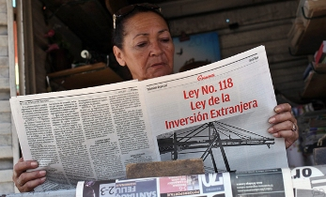 | Adieu « Bloqueo » ou « Embargo »… place aux nouvelles opportunités économiques
Mais est-ce que tout change vraiment actuellement ? Plus ou moins serais-je tenté de dire…
Car si on ne devrait plus surfer sur les aspects si souvent discourus depuis la révolution touristique (ce mal nécessaire…), on pourrait parler des « nouveaux » sujets chers aux spécialistes de cuba : l’investissement étranger, le capitalisme sauvage (oh…oh…!), la diminution des acquis sociaux de la Revolution et pourquoi pas, de l’arrivée des américains (cette perspective de 2 millions de visiteurs par an) ou mieux, des chinois puisque plusieurs vols hebdomadaires reliant Pékin à La Havane sont prévus à partir de septembre prochain.
Et aujourd’hui, à quelques jours du 1er mai, comment vous présenter Cuba ? Ou plutôt, « comment se présente Cuba » ? Et que devrais-je titrer…. «Jamais sans Fidel » ?… « Le néant plus vraiment quotidien » ?… ou bien pour paraphraser les deux nouveaux amis « Nous sommes tous américains » ???… C’est à vous de décider, même s’il est tellement difficile pour un non-cubain d’avoir un avis disons… « objectif » sur une situation aussi inattendue que méconnue, et qui, pour tout dire, nous dépasse un peu.
2015 : année ZERO de la Révolution économique…
Ce qui est sûr, c’est l’intérêt que suscite soudainement l’île… les visiteurs se succèdent à La Havane, laissant peu de répit aux diplomaties et au gouvernement pour répondre à autre chose que des rendez-vous… les fameuses rencontres bilatérales.
Ainsi, dans quelques semaines, François Hollande sera à Cuba. Une première pour un chef d’État français. Si nos média s’intéressent d’abord à l’éventualité d’une rencontre avec le leader maximo, c’est surtout en tant qu’ambassadeur économique que le président français sera sur l’île. Dixième partenaire commercial de Cuba, 5ème investisseur sur l’île, la France compte bien conserver sa place dans le top 5, voir la renforcer grâce à aux nouvelles possibilités offertes par Cuba.
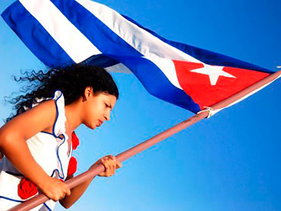 | …aujourd’hui, à quelques jours du 1er mai, comment vous présenter Cuba ?
Mais l’atout de l’embargo jusqu’alors bénéfique pourrait bien voler en éclats. Car Cuba, après avoir reçu élégamment …. Paris Hilton (???!!!) au cours du dernier festival Habanos (chaque mois de Février Cuba célèbre le cigare), le pays est cette fois-ci passé aux choses sérieuses.
Ainsi, Andrew CUOMO, gouverneur de New-York rentre tout juste de la capitale cubaine où lui-aussi a été reçu avec tous les égards dus à sa fonction. C’est le vice Président DIAZ CANEL qui a fait office d’hôte, surement intéressé de recevoir par la même occasion les dirigeants de quelques grands groupes américains, dont le médical PLIZER, le banquier MASTERCARD ou encore JetBlue…
Adieu « Bloqueo » ou « Embargo »… place aux nouvelles opportunités économiques !
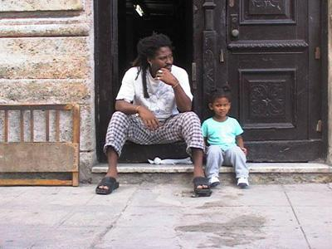 | Se positionner économiquement… mais avec toute la délicatesse due à une situation politique et géographique bien difficile car aussi spéciale que la période que le pays avait traversée…
« Cuba ne meure jamais »
Dans ce festival de visites, bien malin qui saurait s’y retrouver… même le très sérieux Financial Times qui annonçait pour avril un supplément « investissements à Cuba » a reporté sa publication à juin prochain… après les visites, les décisions… et après les décisions, les implantations…
Car la difficulté première semble le … positionnement. Autant pour la France, que pour l’Europe, les Etats Unis ou Cuba himself !
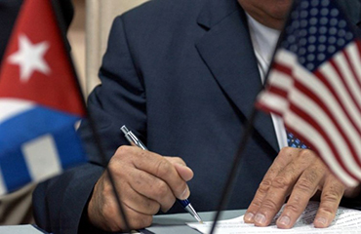 | Alors que faire au milieu de ce « je t’aime moi non-plus » cubano-américain ?
Les évènements de ces 6 derniers mois le prouvent : D’abord les 10 ans de l’ALBA en décembre 2014 où le président vénézuélien MADURO a expliqué à son homologue cubain comment « préserver la paix et faire face aux tentatives de déstabilisation ». Tout cela avec la bénédiction de Poutine qui confirma alors son soutien à l’Alternative Bolivarienne dans les Amériques en «souhaitant continuer à approfondir les relations russes avec l’Amérique Latine ». Puis quelques jours plus tard, le co-discours historique des deux présidents « Todos somos americanos », relayés par le monde entier. Et ainsi toutes les promesses qui ont suivi, parfois de faits bien réels comme le retour des 5 prisonniers cubains, affaire qui faisait la Une de Gramma durant des années…
Enfin en février, voici le temps de ce qui a bien semblé être une tentative de coup d’État au Venezuela, financé par les Etats Unis, d’après la même ALBA et selon le gouvernement cubain soudain bien virulent avec son nouvel ami…
Alors que faire au milieu de ce « je t’aime moi non-plus » cubano-américain ?
Se positionner, cela va sans dire, économiquement c’est certain. Mais avec toute la délicatesse due à une situation politique et géographique bien difficile car aussi spéciale que la période que le pays avait traversée…
Il y aura surement de la place pour chacun, tant le pays semble engoncé dans une organisation d’un autre siècle et se trouve en manque d’un certain développement. Mais si la rapidité d’implantation est nécessaire, la réflexion l’est tout autant. Et même le Pape ne semble pas vraiment savoir sur quel pied danser : voilà que sa prochaine visite aux Etats Unis devrait peut-être passer par Cuba, histoire de maintenir de bonnes relations avec … tout le monde.
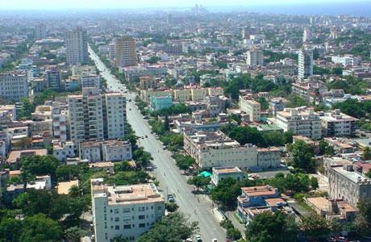 | Il y aura surement de la place pour chacun.

